Проект для детского сада "Приобщение детей 6-7 лет к народному декоративно-прикладному творчеству".
Автор: Жуматаева Раушан Марзабековна, воспитатель МДОУ "Детский сад №9 общеразвивающего вида" г. Магнитогорск, Челябинская область.
Описание материала: предлагаю вам проект для детей подготовительной к школе группы по теме «Приобщение детей 6-7 лет к народному декоративно-прикладному творчеству». Данный материал может быть полезен для воспитателей старшей и подготовительной группы.
Этот проект поможет познакомить детей с историей возникновения народных промыслов; с декоративно-прикладным искусством - дымковской, хохломской, филимоновской росписью, с гжелью; научит детей ориентироваться в различных видах росписи; воспитает интерес к народной культуре.
Проект «Приобщение детей 6-7 лет к народному декоративно-прикладному творчеству»
Вид проекта: познавательно-творческий.
Участники проекта: Дети подготовительной к школе группы.
Продолжительность: среднесрочный (с Января 2021 г. по Февраль 2021г.)
Актуальность: Актуальность заключается в необходимости формирования и развития у детей дошкольного возраста значимых идеалов и ориентиров, необходимых для воспитания нравственного развития и духовно богатой личности, просвещение родителей в вопросах духовно-нравственного воспитания. Именно в этот период важно заложить в душу ребёнка любовь к родной речи, природе, уважение к традициям, к старшему поколению. Декоративно – прикладное искусство является одним из факторов гармонического развития личности дошкольников. Посредством общения с народным искусством происходит обогащение души ребенка, прививается любовь к своему краю
Цель: Развивать у детей познавательный интерес к русскому народному декоративно-прикладному творчеству, создать условия для активного использования знаний и опыта детей в их творческой деятельности.
Задачи:
1.Познакомить детей с историей возникновения народных промыслов;
2.Познакомить детей с декоративно-прикладным искусством - дымковской, хохломской, филимоновской росписью, с гжелью;
3.Научить детей ориентироваться в различных видах росписи;
4.Развивать внимание, мышление, творческое воображение, зрительную память, умение анализировать. Развивать навыки художественного творчества детей;
5.Воспитывать любовь к русскому прикладному искусству, уважение к работам народных мастеров.
Этапы реализации проекта:
•Подготовительный
•Основной
•Заключительный
1 этап-подготовительный.
1.Постановка цели и задач.
2.Определение методов исследования.
3.Подбор наглядно-иллюстративного материала.
4.Подбор художественной литературы по теме (загадки, стихи).
5.Подбор материала для продуктивной деятельности.
2 этап-основной.
Проведение комплекса мероприятий по теме: «Приобщение детей 6-7 лет к народному декоративно прикладному творчеству»
Включает в себя:
1.Работа с детьми.
2.Работа с родителями.
Содержание
1.Просмотр презентаций: «Русские умельцы», «Золотая хохлома», «Сказочная гжель»,«Филимоновские игрушки», «Дымка».
2.НОД. Познавательное «Умелые мастера»
3. Знакомство с основными элементами росписей: гжель, хохлома, дымка, филимоново (рисование).
4.НОД. Рисование «Дымковская уточка», «Олешек».
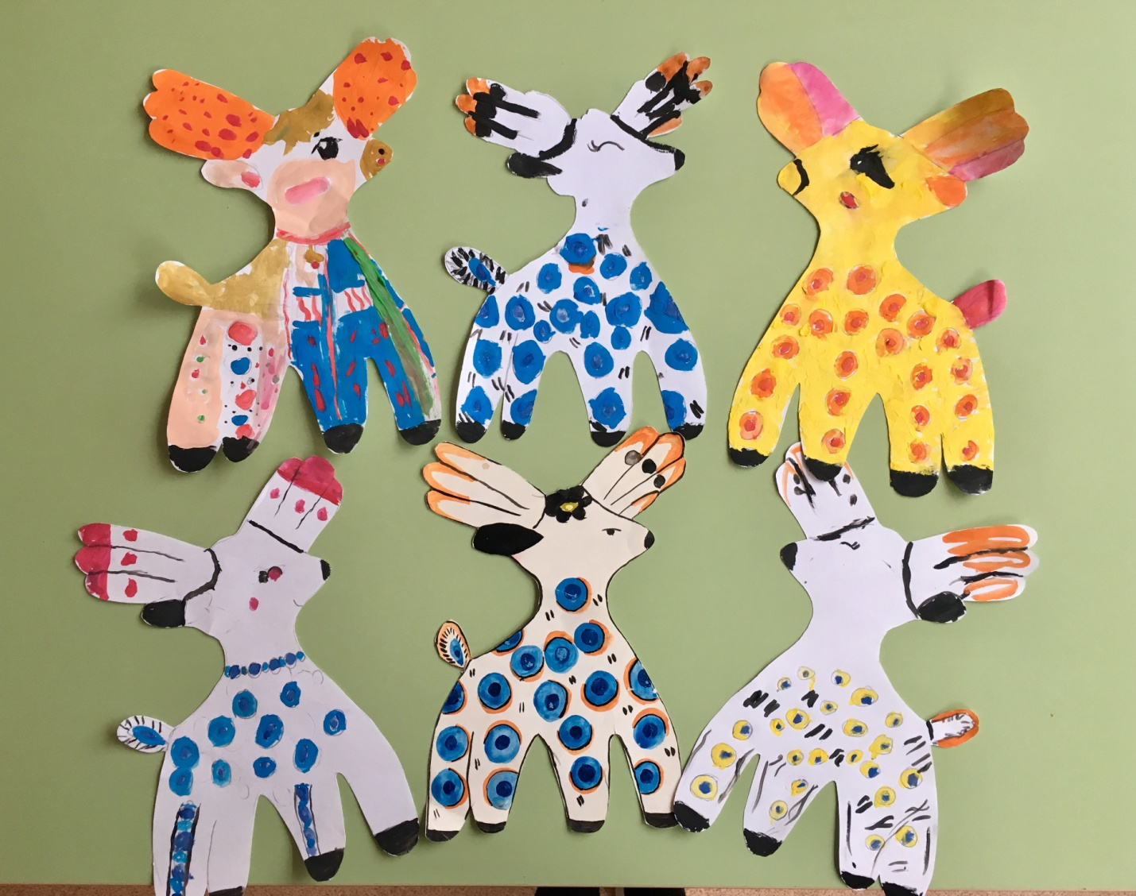
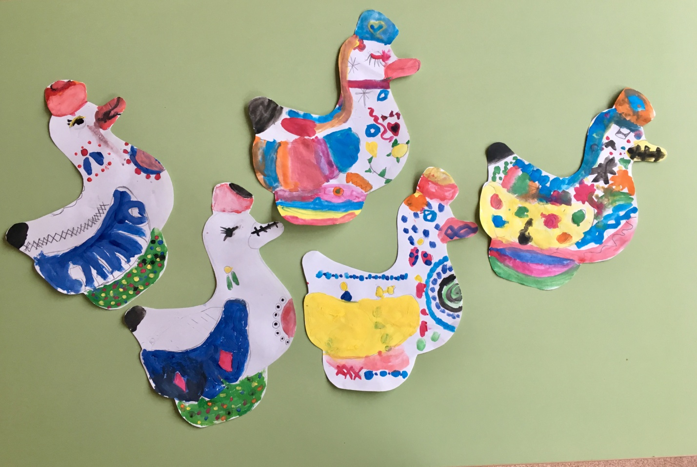
5. НОД. Рисование «Сказочная Гжель».
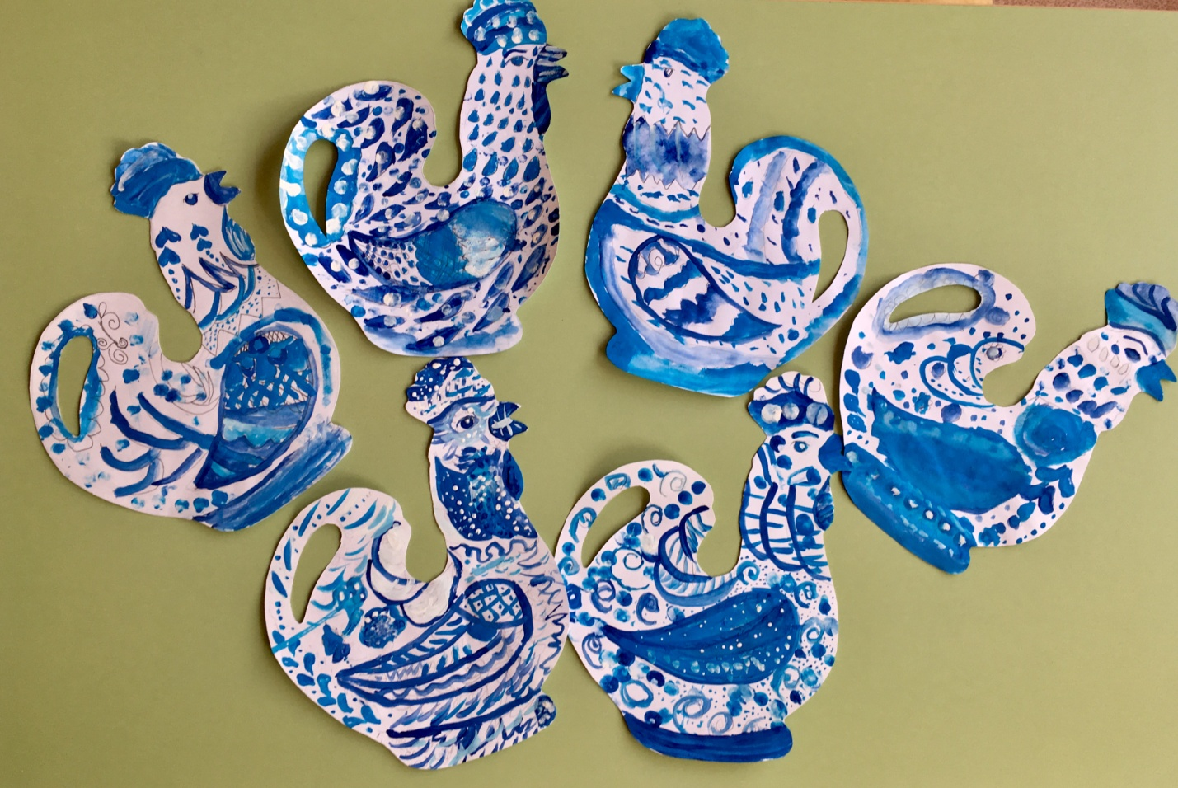
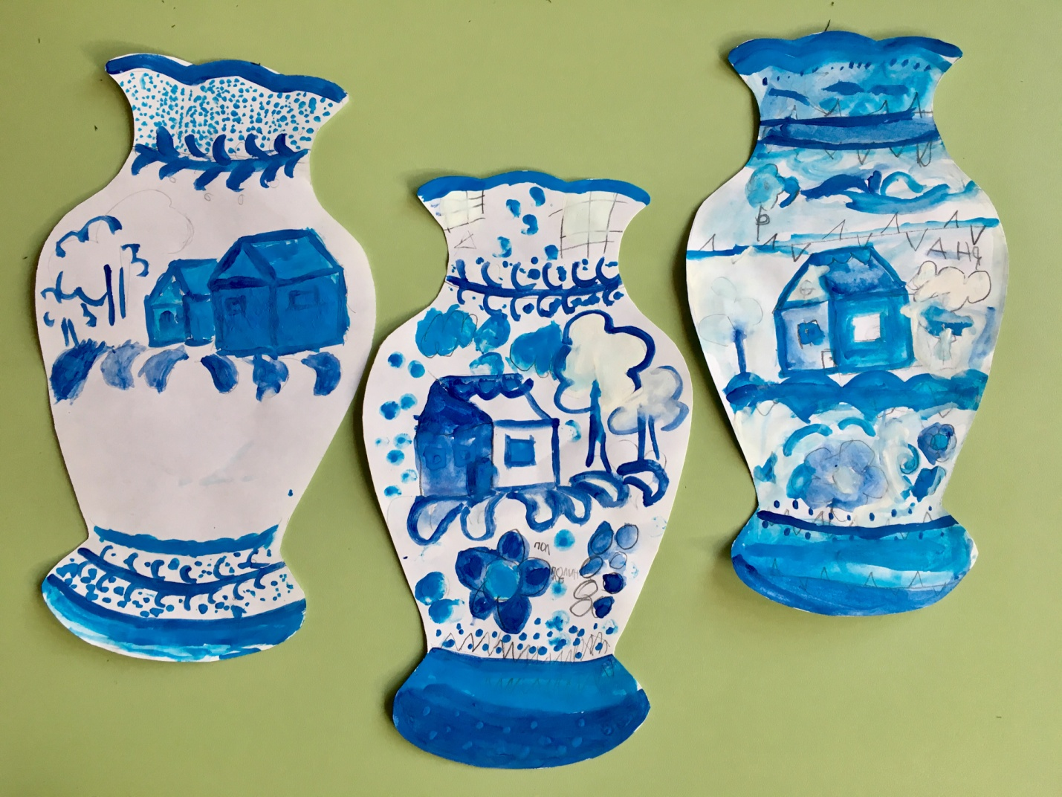
6. НОД. Лепка из пластилина «Золотая хохлома».
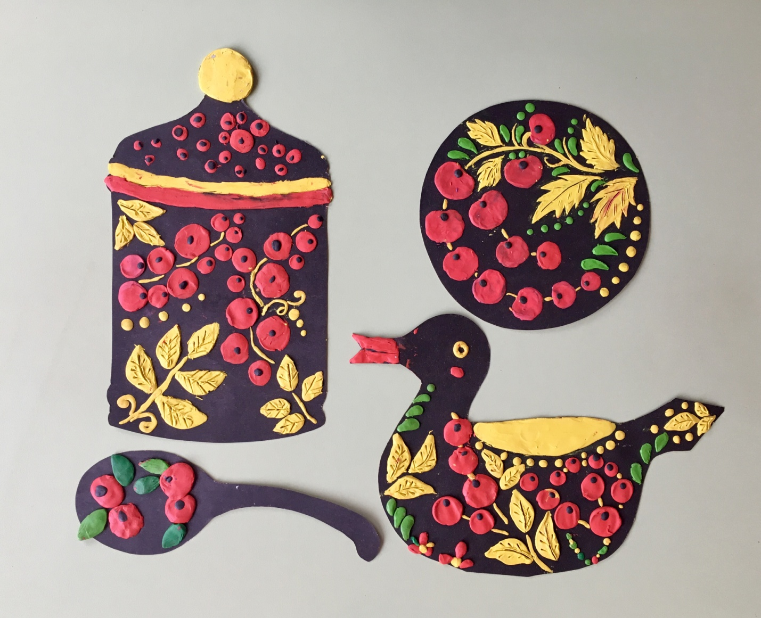
В работе с родителями:
1.Консультации: «Дымковская игрушка»; «Виды народного декоративно-прикладного искусства»; «Декоративно-прикладное искусство в детском саду и дома»; «Ознакомление детей с произведениями народного декоративно-прикладного искусства»
2.Выставка «Мы мастера своего дела».
3 этап – заключительный.
1. Альбом «Декоративно – прикладное искусство».
2.Выставка детских рисунков по декоративно – прикладному искусству.
ЗАКЛЮЧЕНИЕ.
Проведение данного проекта показало очевидную положительную тенденцию в знаниях и умениях детей. Дети проявляют устойчивый интерес к истории своего народа, его прошлому, к народным промыслам, не только правильно называют предметы быта старины, но и понимают их назначение; правильно называют виды народного декоративно-прикладного искусства и знают особенности того или иного промысла; умеют передавать свои знания о промыслах в разных видах продуктивной деятельности (рисование, лепка, аппликация).

